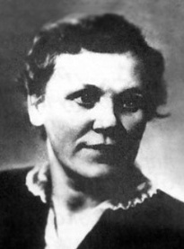
Панькова Елена Даниловна – электросварщица Гомельского вагонного депо (Гомельская область Белорусской ССР). Герой Социалистического Труда.
Родилась 14 мая 1914 года в городе Лунинец ныне Брестской области Республики Беларусь.
В 1930–1932 годах училась в Гомельской школе фабрично-заводского ученичества (ФЗУ) по специальности «слесарь по ремонту вагонов». В 1932–1934 годах работала слесарем, а в 1934-1941 годах – электросварщиком.
В годы Великой Отечественной войны с 1941 по 1944 год работала мастером производственного обучения школы ФЗУ на станции Абдулино Куйбышевской железной дороги. С 1944 года – электросварщик Гомельского вагонного депо. В 1945 году вступила в ВКП (б)/КПСС. Делегат XXI съезда КПСС (1959 год). Награждена орденом Ленина на (07.03.1960).
Указом Президиума Верховного Совета СССР от 7 марта 1960 года в ознаменование 50-летия Международного женского дня, за выдающиеся достижения в труде и особо плодотворную общественную деятельность Паньковой Елене Даниловне присвоено звание Героя Социалистического Труда с вручением ордена Ленина и золотой медали «Серп и Молот». Умерла 9 ноября 1964 года.

